Biomasa  Para estimar el potencial de biomasa sería necesario considerar como tal a toda la materia orgánica de origen vegetal o animal, incluyendo los materiales procedentes de su transformación natural o artificial, clasificándola de la siguiente forma:  • Biomasa natural: producida en la naturaleza sin la intervención humana.  • biomasa residual: generada por cualquier actividad humana, principalmente en procesos agrícolas, ganaderos y los del propio hombre, tales como basuras y aguas residuales.  • biomasa producida: cultivada con el propósito de obtenerbiomasa transformable en combustible, en algunos casos al conocimiento del recurso disponible como la caña de azúcar,  orientada a la producción de etanol para carburante | 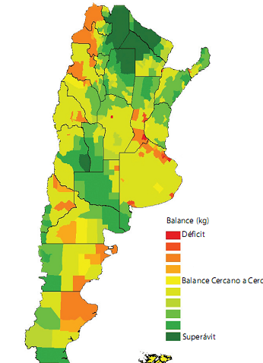
. Uno de los mayores aprovechamientos de la biomasa en la actualidad es el empleo de bagazo de caña de azúcar como combustible para las calderas en ingenios azucareros . En algunos casos este recurso permite la autosuficiencia energética de los mismos y en otros, los excedentes de EE son entregados a la red de servicio Público.
Las provincias argentinas generadoras de energía de biomasa son:
En la Provincia de Entre Ríos:
• San salvador, con un potencial de generación de 7,5 mW utilizando residuos de cáscara de arroz y con tecnología de combustión en lecho fuidizado y grilla vibrante (actualmente en
Proceso de licitación).
• Villaguay, con un potencial de generación de 2 mW utilizando residuos de cáscara de arroz y con tecnología de grilla vibrante.
• Concordia, un potencial de generación de 25 mW, utilizando residuos forestoindustriales, mediante tecnología de gasificación y combustión.
• Federación con un potencial de 25 mW, utilizando residuos.
En la Provincia de Corrientes: La planta propuesta para la población de san Antonio isla es un sistema de gasificación de 10 kW. La planta sería operada manualmente y necesita 300 kg/día de residuos.
En la Provincia de misiones:
Para la población de Picada unión, se propone un sistema de gasificación con una potencia de 20 kW, con operación manual, precisando 300 kg/día de residuos.
En la Provincia de Mendoza: localidad de san Martín, esta planta podría abastecerse con 142.563 tn/año de biomasa (proveniente de industria vitivinícola), con lo que la potencia instalada sería de 26 mW.

